参保人申请原职工基本养老保险保险关系转入

1、线上方式

截止目前，福建省机关社保中心暂未开通线上方式转移申请

2、线下方式

参保人提交《基本养老保险参保缴费凭证》（模板见以下附表）电子版或纸质版，申请办理原职工基本养老保险关系转入福建省机关社保中心。不提交《基本养老保险参保缴费凭证》的，请填报《机关事业职工基本养老保险和职业年金关系转入申请表》（见以下附件）替代。

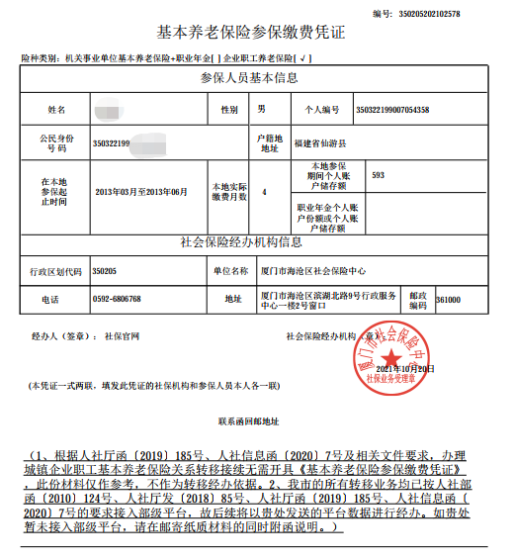

|  |  |  |  |  |  |
| --- | --- | --- | --- | --- | --- |
| **机关事业单位职工基本养老保险和职业年金**  **关系转入申请表** | | | | | |
| 填报时间： 年 月 日 | | | | | |
| 姓名 |  | 证件号码 |  | | |
| 现工作单位名称 | | 福建理工大学 | | 联系电话 |  |
| 养老保险或年金缴费历史记录 | 社保转出地机构1 | 参保机构名称: | | 转移险种 （勾选√） | 企业养老保险□  机关养老保险□  企业年金□  职业年金□ |
| 区划代码: | |
| 地址：（填负责对方接收关系转移的地址） | | | |
| 社保转出地机构2 | 参保机构名称: | | 转移险种 （勾选√） | 企业养老保险□  机关养老保险□  企业年金□  职业年金□ |
| 区划代码： | |
| 地址： | | | |
| 社保转出地机构3 | 参保机构名称: | | 转移险种 （勾选√） | 企业养老保险□  机关养老保险□  企业年金□  职业年金□ |
| 区划代码: | |
| 地址： | | | |
| 以上信息本人核实无误。      申请人或委托人（签名）： | | | | | |

社保初审人： 年 月 日